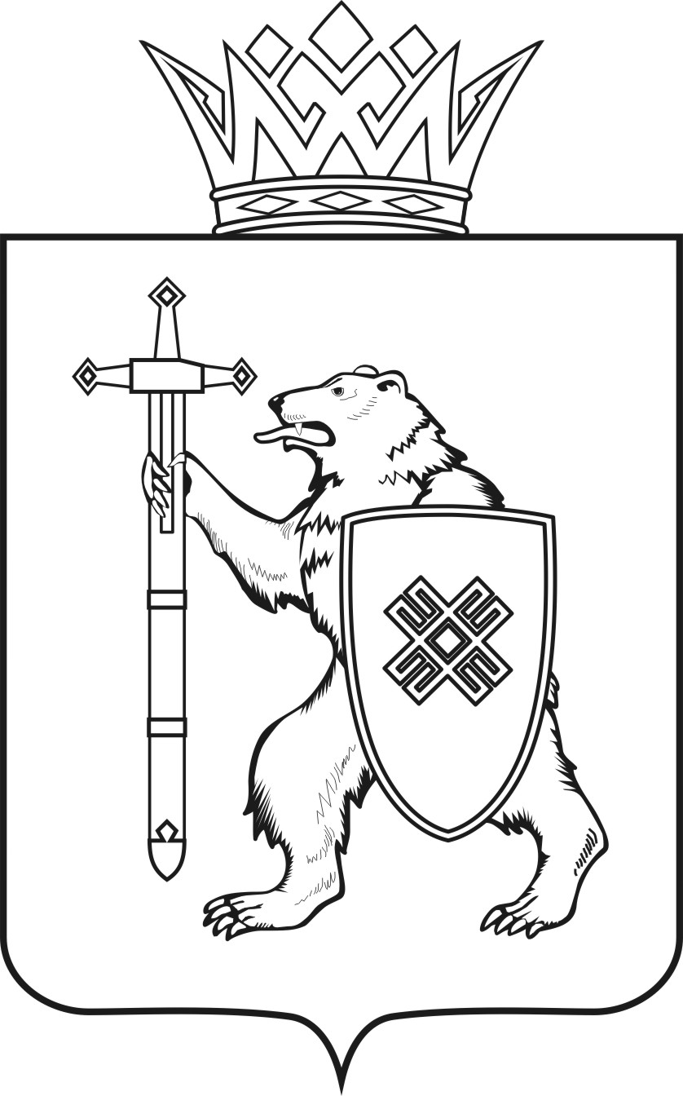

МАРИЙ ЭЛ РЕСПУБЛИКЫН  КУГЫЖАНЫШ ПОГО  МИНИСТЕРСТВЫЖЕ  Ш УД Ы К |  |  | МИНИСТЕРСТВО  ГОСУДАРСТВЕННОГО ИМУЩЕСТВА  РЕСПУБЛИКИ МАРИЙ ЭЛ  П Р И К А З
от | января | 2020 |  | г. | № | -нп

О внесении изменений в приказ Министерства государственного имущества Республики Марий Эл от 18 декабря 2019 г. № 26-нп

П р и к а з ы в а ю:
Внести в приказ Министерства государственного имущества Республики Марий Эл от 18 декабря 2019 г. № 26-нп «О внесении изменения в приказ Министерства государственного имущества Республики Марий Эл от 26 декабря 2017 г. № 25-нп и признании утратившим силу приказа Министерства государственного имущества Республики Марий Эл от 26 декабря 2012 г. № 522-од» следующие изменения:
- в наименовании и в пункте 1 слова «от 26 декабря 2017 г.» заменить словами «от 28 августа 2017 г.»;
- в пункте 2 слова «(оказание услуг)» заменить словами «(оказание данной организации услуг)».

Министр Н.В.Севостьянова

